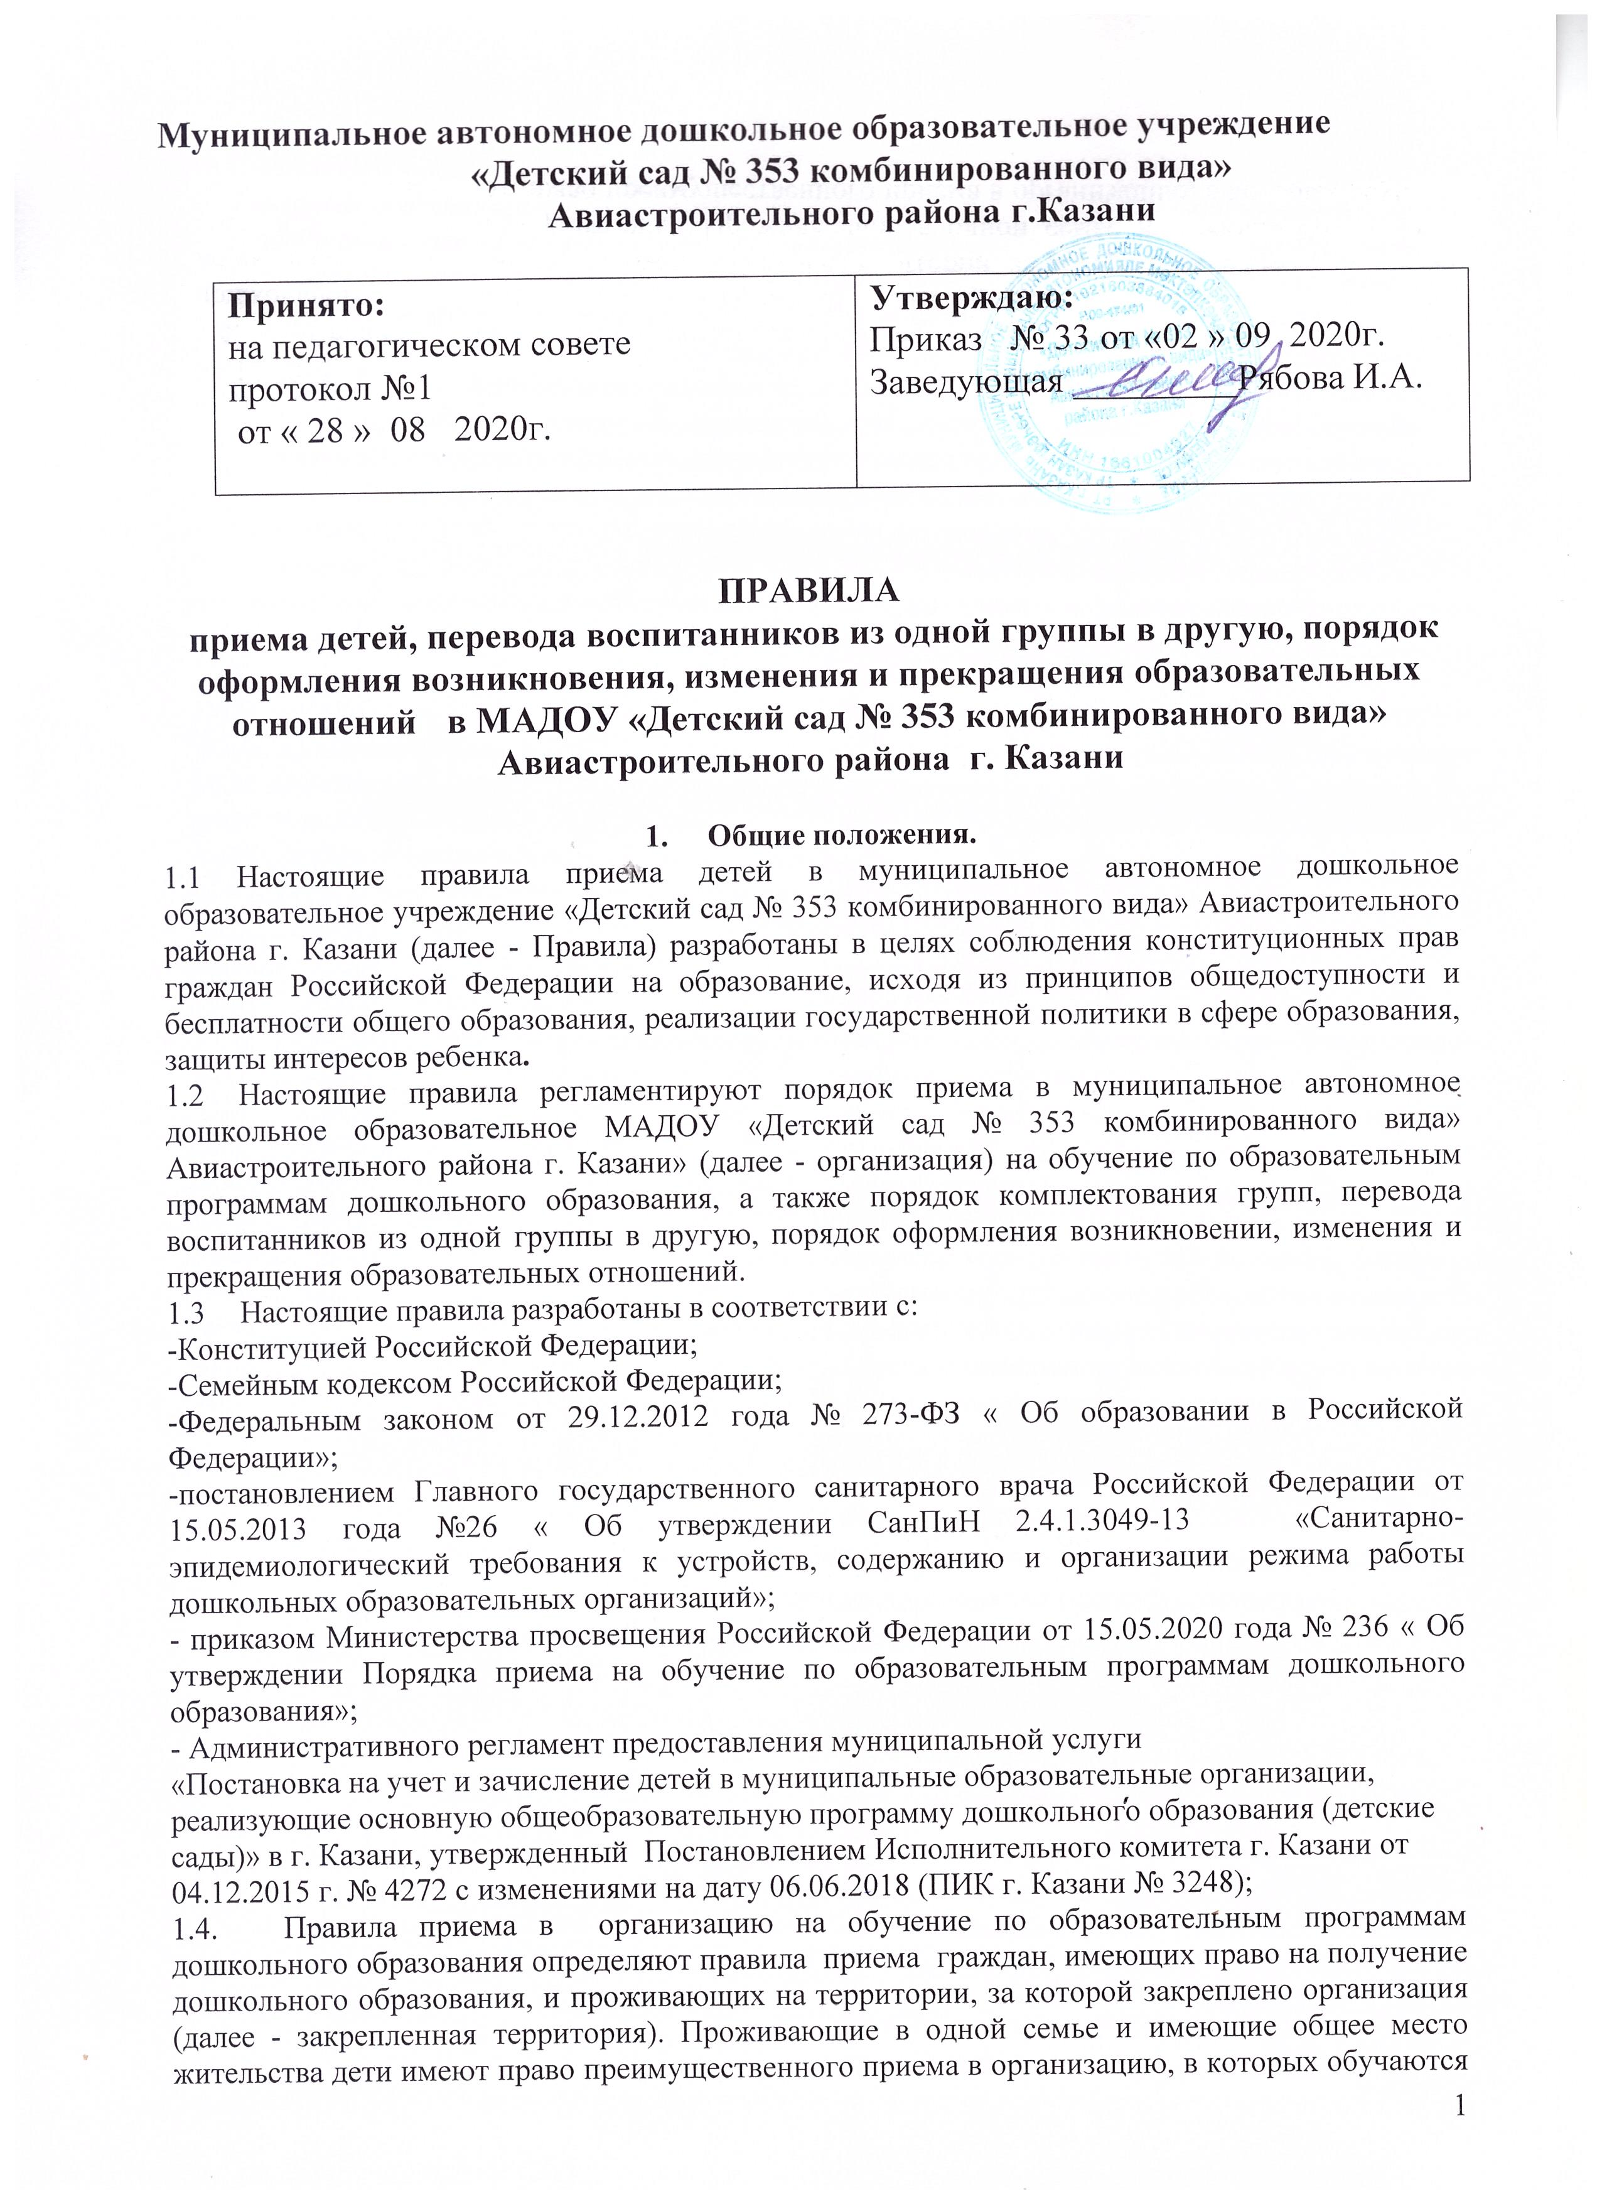
ПРАВИЛА
приема детей, перевода воспитанников из одной группы в другую, порядок оформления возникновения, изменения и прекращения образовательных отношений в МАДОУ «Детский сад № 353 комбинированного вида»
Авиастроительного района г. Казани

1. Общие положения.
  - Настоящие правила приема детей в муниципальное автономное дошкольное образовательное учреждение «Детский сад № 353 комбинированного вида» Авиастроительного района г. Казани (далее - Правила) разработаны в целях соблюдения конституционных прав граждан Российской Федерации на образование, исходя из принципов общедоступности и бесплатности общего образования, реализации государственной политики в сфере образования, защиты интересов ребенка.
  - Настоящие правила регламентируют порядок приема в муниципальное автономное дошкольное образовательное МАДОУ «Детский сад № 353 комбинированного вида» Авиастроительного района г. Казани» (далее - организация) на обучение по образовательным программам дошкольного образования, а также порядок комплектования групп, перевода воспитанников из одной группы в другую, порядок оформления возникновении, изменения и прекращения образовательных отношений.
  - Настоящие правила разработаны в соответствии с:
-Конституцией Российской Федерации;
-Семейным кодексом Российской Федерации;
-Федеральным законом от 29.12.2012 года № 273-ФЗ « Об образовании в Российской Федерации»;
-постановлением Главного государственного санитарного врача Российской Федерации от 15.05.2013 года №26 « Об утверждении СанПиН 2.4.1.3049-13 «Санитарно-эпидемиологический требования к устройств, содержанию и организации режима работы дошкольных образовательных организаций»;
- приказом Министерства просвещения Российской Федерации от 15.05.2020 года № 236 « Об утверждении Порядка приема на обучение по образовательным программам дошкольного образования»;
- Административного регламент предоставления муниципальной услуги
«Постановка на учет и зачисление детей в муниципальные образовательные организации, реализующие основную общеобразовательную программу дошкольного образования (детские сады)» в г. Казани, утвержденный Постановлением Исполнительного комитета г. Казани от 04.12.2015 г. № 4272 с изменениями на дату 06.06.2018 (ПИК г. Казани № 3248);
1.4. Правила приема в организацию на обучение по образовательным программам дошкольного образования определяют правила приема граждан, имеющих право на получение дошкольного образования, и проживающих на территории, за которой закреплено организация (далее - закрепленная территория). Проживающие в одной семье и имеющие общее место жительства дети имеют право преимущественного приема в организацию, в которых обучаются их братья и (или) сестры. Порядок предоставления данного права регламентируется административным регламентом работы АИС « ЭДС».
1.5. Прием в организацию осуществляется в течение всего календарного года при наличии свободных мест. В приеме в организацию может быть отказано только по причине отсутствия в нем свободных мест.
1.6. Организация обязана ознакомить родителей (законных представителей) ребенка со своим Уставом, с лицензией на существование образовательной деятельности, с образовательными программами, правами и обязанностями воспитанников и другими документами, регламентирующими организацию и осуществление образовательной деятельности.
1.7. Ознакомление родителей (законных представителей) ребенка с документами организации, указанными в п 1.6. настоящих Правил, осуществляется путем размещения копий документов на официальном сайте организации в информационно-телекоммуникационной сети «Интернет», и информационном стенде организации. Факт ознакомления родителей (законных представителей) ребенка, в том числе через официальный сайт организации, с указанными документами фиксируется в заявлении о приеме и заверяется личной подписью родителей (законных представителей) ребенка.

2. Прием детей, впервые поступивших в МАДОУ.

2.1. Прием в организацию осуществляются по личному заявлению родителя (законного представителя) ребенка. Заявление о приеме представляется в организацию на бумажном носителе и (или) в электронной форме через единый портал государственных и муниципальных услуг (функций) и (или) региональные порталы государственных и муниципальных услуг (функций). Примерная форма заявления размещается на информационном стенде и на официальном сайте организации в сети Интернет.
2.2. Прием детей, впервые поступающих в образовательную организацию, осуществляется на основании медицинского заключения (п.11.1 СанПиН 2.4.1.3049-13).
2.3. Дети с ограниченными возможностями здоровья принимаются на обучение по адаптированной образовательной программе дошкольного образования только с согласия родителей (законных представителей) ребенка и на основании рекомендаций психолого-медико-педагогической комиссии.
2.4. Документы о приеме подаются в организацию, в которое получено направление в рамках реализации государственной и муниципальной услуги, протокола Комиссии по комплектованию образовательных учреждений, реализующих основную общеобразовательную программу дошкольного образования Исполнительного комитета Авиастроительного и Ново-Савиновского муниципального района Республики Татарстан (далее - Комиссия по комплектованию), а также присвоение в автоматизированной информационной системе
« Электронный детский сад» (далее – Система) заявление родителя (законного представителя) о постановке на учет статуса « Направлен в ДОУ».
2.5. В заявление родителями (законными представителями) ребенка указываются следующие сведения:
a) Фамилия, имя, отчество, (последнее- при наличии) ребенка;

б) дата рождения ребёнка;
в) реквизиты свидетельства о рождении ребенка;
г) адрес места жительства (места пребывания, места фактического проживания) ребенка;
д) фамилия, имя, отчество (последнее - при наличии) родителей (законных представителей) ребенка;
е) реквизиты документа, удостоверяющего личность родителя (законного представителя) ребенка;
ж) реквизиты документа, подтверждающего установление опеки (при наличии);
з) адрес электронной почты, номер телефона (при наличии) родителей (законных представителей) ребенка;
и) о выборе языка образования, родного языка из числа языков народов Российской Федерации, в том числе русского языка как родного языка;
к) о потребности в обучении ребенка по адаптированной образовательной программе дошкольного образования и (или) в создании специальных условий для организации обучения и воспитания ребенка-инвалида в соответствии с индивидуальной программой реабилитации инвалида (при наличии);
л) о направленности дошкольной группы;
м) о необходимом режиме пребывания ребенка;
н) о желаемой дате приема на обучение.
2.6. Для зачисления ребенка в организацию родители (законные представители) детей, предъявляют следующие документы:
а) документ, удостоверяющий личность родителя (законного представителя) ребенка, либо документ, удостоверяющий личность иностранного гражданина или лица без гражданства в Российской Федерации в соответствии со статьей 10 Федерального закона от 25 июля 2002 г. N 115-ФЗ "О правовом положении иностранных граждан в Российской Федерации" (Собрание законодательства Российской Федерации, 2002, N 30, ст. 3032);
б)свидетельство о рождении ребенка или для иностранных граждан и лиц без гражданства - документ(-ы), удостоверяющий(е) личность ребенка и подтверждающий(е) законность представления прав ребенка;
в) документ, подтверждающий установление опеки (при необходимости);
г) свидетельство о регистрации ребенка по месту жительства или по месту пребывания на закрепленной территории или документ, содержащий сведения о месте пребывания, месте фактического проживания ребенка;
д) документ психолого-медико-педагогической комиссии (при необходимости);
е) документ, подтверждающий потребность в обучении в группе оздоровительной направленности (при необходимости).
ж) медицинское заключение
Родители (законные представители) ребенка, являющиеся иностранными гражданами или лицами без гражданства, дополнительно предъявляют документ, подтверждающий право заявителя на пребывание в Российской Федерации. Иностранные граждане и лица без гражданства все документы представляют на русском языке или вместе с заверенным переводом на русский язык.
2.7. Родители (законные представители) детей имеют право по своему усмотрению представлять иные документы.
2.8. Требование представления иных документов для приема детей в организацию в части, не урегулированной законодательством об образовании, не допускается.
2.9. Копии предъявляемых при приеме документов хранятся в организации.

2.10. Подписью родителей законных представителей) ребенка фиксируется согласие на обработку их персональных данных и персональных данных ребенка в порядке, установленном законодательством Российской Федерации, согласия на медицинское, психологическое сопровождение ребенка, согласие на изучение татарского языка в рамках, определенных ООП (путем заполнения соответствующих заявлений).
2.11. Заявление о приеме в организацию и копии документов регистрируются заведующей организации или уполномоченным им должностным лицом, ответственным за прием документов, в журнале приема заявлений о приеме в организацию. После регистрации родителю (законному представителю) ребенка выдается документ, заверенный подписью должностного лица организации, ответственного за прием документов, содержащий индивидуальный номер заявления и перечень представленных при приеме документов.

2.12. Ребенок, родители (законные представители) которого не представили необходимые для приема документы в соответствии с пунктом 2.6. настоящего Порядка, остается на учете и направляется в государственную или муниципальную образовательную организацию после подтверждения родителем (законным представителем) нуждаемости в предоставлении места.

2.13. В случае, если на момент подачи заявления о приеме в организацию предъявлены не все необходимые документы, указанные в п.п. 2.6 настоящих Правил, в журнале регистрации заявлений делается соответствующая отметка. При регистрации подобных заявлений в журнале регистрации заявлений о приеме в организацию указываются две даты:
-1-я- дата подачи заявления; -2-я- дата предоставления всех необходимых документов.
2.14. После приема документов, указанных в п.2.6. настоящего Порядка, организация заключает договор об образовании по образовательным программам дошкольного образования (далее - договор) с родителями (законными представителями) ребенка. Договор оформляется в письменной форме в двух экземплярах, один из которых хранится в личном деле воспитанника в организации, другой – у родителей (законных представителей) ребенка.
2.15. Заведующий организации издает распорядительный акт о зачислении ребенка в организацию (далее - приказ) в течение трех рабочих дней после заключения договора. Приказ в трехдневный срок после издания размещается на информационном стенде организации. На официальном сайте образовательной организации в сети Интернет размещаются реквизиты распорядительного акта, наименование возрастной группы, число детей, зачисленных в указанную возрастную группу.

2.16. На каждого ребенка, зачисленного в организацию, оформляется личное дело, в котором хранятся все предоставленные родителями (законными представителями) ребенка документы.

2.17. Сведения о воспитанниках, зачисленных в организацию, вносятся в Книгу учета движения детей, которая предназначена для регистрации сведений о детях и контроля за движением контингента детей в организации. Книга учета движения детей организации нумеруется по листам, прошнуровывается, скрепляется подписью заведующего и печатью организации.

3. Прием детей в порядке перевода из другой образовательной организации.

3.1. Прием в организацию детей, ранее посещавших другие дошкольные образовательные организации, осуществляется в соответствии с требованиями, установленными разделом 2 настоящих Правил.
3.2. В случае если ребенок не посещал дошкольную образовательную организацию менее 5 дней, родителями (законными представителями) предъявляется медицинская карта ребенка (выданная дошкольной образовательной организацией, которую ребенок посещал ранее).
3.3. В случае если ребенок не посещал дошкольную образовательную организацию 5 дней (за исключением выходных и праздничных дней), родителями (законными представителями) предъявляется медицинское заключение о состоянии здоровья.
4. Основания для отказа в зачислении воспитанника в организации.
4.1. Родителям (законным представителям) ребенка может быть отказано в приеме ребенка в организацию в случае, если:
- имеются медицинские противопоказания к посещению ребенком МАДОУ (о чем имеется соответствующее медицинское заключение);
- в АИС « Электронный детский сад» отсутствует информация о направлении ребенка в организацию;
- родители (законные представители) не представили необходимые для приема документы согласно п. 2.6. настоящих Правил;

5. Порядок перевода воспитанников из одной возрастной группы в другую.

5.1. Перевод воспитанников из одной возрастной группы в другую осуществляет заведующий организации на основании:
-решения педагогического Совета о переводе детей в группы старшей возрастной категории по итогам учебного года, издания приказа о переводе по завершению освоения программы воспитания и обучения по программе дошкольного образования соответствующего возраста,
- по заявлению родителей (законных представителей), при наличии свободных мест в желаемой группе, с учетом возраста ребенка.
5.2. Временное объединение детей различного возраста в одной группе осуществляется изданием приказа заведующей при необходимости в случаях сокращения количества детей в группе (карантин, летний период, период ремонтных работ) и не является переводом из одной возрастной группы в другую,

6. Порядок взаимодействия организации
с Комиссией по комплектованию по вопросам комплектования контингента организации
6.1. В целях комплектования организации воспитанниками на очередной учебный год до 1 апреля текущего года. Организация предоставляет на Комиссию по комплектованию информацию о количестве свободных мест в группах, в соответствии с каждой возрастной категорией воспитанников в очередном учебном году.
6.2. Заведующий организации в течение 1 рабочего дня с момента обращения родителей (законных представителей) с заявлением о зачислении в организации присваивает заявлению в АИС « ЭДС» статус « Заключение договора», при предоставлении всех документов «Зачислен в ДОУ».
6.3. В случае неявки родителей (законных представителей) в МАДОУ в срок до 30 дней после присвоения заявления в Системе статуса « Направлен в ДОУ», заведующий МАДОУ уведомляет Комиссию по комплектованию о воспитанниках, не поступивших в МАДОУ для зачисления.
6.4. В целях доукомплектования организации воспитанниками в текущем учебном году при наличии (появлении) свободных мест организации проводятся следующие мероприятия:
- до 20 числа каждого месяца организации уведомляет Комиссию по комплектованию об изменениях в структуре мест в группах, о зачислении и отчислении воспитанников, наличии свободных мест в соответствии с каждой категорией воспитанников;

7. Изменение образовательных отношений
7.1. Образовательное отношение изменяются в случае изменения условий получения воспитанниками образования по основной образовательной программе дошкольного образования, повлекшего за собой изменение взаимных прав и обязанностей воспитанника, родителей (законных представителей) воспитанника и организации.
7.2.Образовательные отношения изменяются по инициативе родителей (законных представителей) воспитанника в следующих случае:
7.2.1. при переводе воспитанника в группу компенсирующей направленности;
7.2.2. при смене родителя (законного представителя) ребенка;
7.3. Изменение образовательных отношений осуществляется на основании заявлений родителей (законных представителей) воспитанника.
7.4. Основанием для изменения образовательных отношений в случаях, указанных в п. 7.2., является приказ заведующего организации, изданный им на основании внесения соответствующих изменений в договор об образовании, заключенный между организацией и родителями (законными представителями) ребенка путем заключения дополнительного соглашения.

8. Прекращение образовательных отношений

8.1. Образовательные отношения прекращаются в связи с отчислением воспитанника из организации:
- в связи с получением образования (завершением обучения по основной образовательной программе дошкольного образования и поступления воспитанника в образовательную организацию для получения начального общего образования);
- досрочно
8.2. Образовательные отношения прекращаются досрочно по инициативе родителей (законных представителей) воспитанника:
- в случае перевода воспитанника для продолжения обучения по образовательной программе дошкольного образования в другую организацию, осуществляющую образовательную деятельность;
- в случае выбора родителями (законными представителями) воспитанника (до завершения освоения им образовательной программы дошкольного образования) иной формы получения образования и формы обучения (получения детьми дошкольного образования вне образовательной организации в форме семейного образования).
8.3. В случаях, указанных в п.8.2. настоящих Правил, отчисление воспитанника осуществляется на основании заявления родителя (законного представителя) ребенка.
8.4. Основанием для прекращения образовательных отношений является приказ заведующего организации об отчислении воспитанника из организации, изданным им на основании заявления родителя, расторжения ранее заключенного договора при приеме ребенка в организацию.
8.5. Если с родителями (законными представителями) воспитанника заключен договор об оказании платных образовательных услуг, при досрочном прекращении образовательных отношений такой договор расторгается на основании приказа организации об отчислении воспитанника из организации.
8.6. Досрочное прекращение образовательных отношений родителей (законных представителях) воспитанника не влечет за собой возникновение каких-либо дополнительных, в том числе материальных, обязательств родителей (законных представителей) ребенка перед организации.
8.7. Образовательные отношения прекращаются по обстоятельствам, не зависящим от воли ребенка или родителей (законных представителей) воспитанника и организации, в том числе в случае ликвидации организации.
8.8. Права и обязанности воспитанника, родителей (законных представителей) воспитанника, предусмотренные законодательством об образовании и локальными нормативными актами организации, прекращаются с даты его отчисления из организации.

